单位名称 | 山东昶旭汽车配件有限公司
单位地址 | 山东省德州市陵城区宋家镇开发区
企业联系人 | 常春龙 | 陪同人 | 常春龙
现场调查人员 | 王珂 | 资格证书号 | 鲁J20210419
现场调查人员 | 宋文博 | 资格证书号 | 鲁P20220052
现场检测人员 | 王珂 | 资格证书号 | 鲁J20210419
现场检测人员 | 宋文博 | 资格证书号 | 鲁P20220052
现场检测时间 | 2025.04.14-15
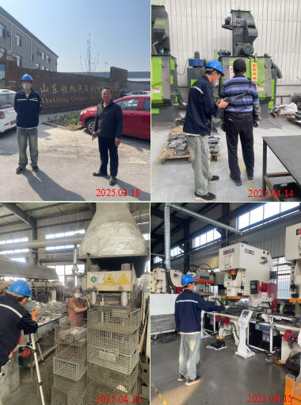
现场服务影像：

